# PRÁCTICA WEB SCRAPING

## 

## **1.- TÍTULO DEL DATASET**

Inventario de gases de efecto invernadero de la UE.

## **2.- SUBTÍTULO DEL DATASET**

Tasas de producción de gases de efecto invernadero desglosadas por cada país de la Unión Europea entre los años 1990 y 2015.

## **3.- IMAGEN**

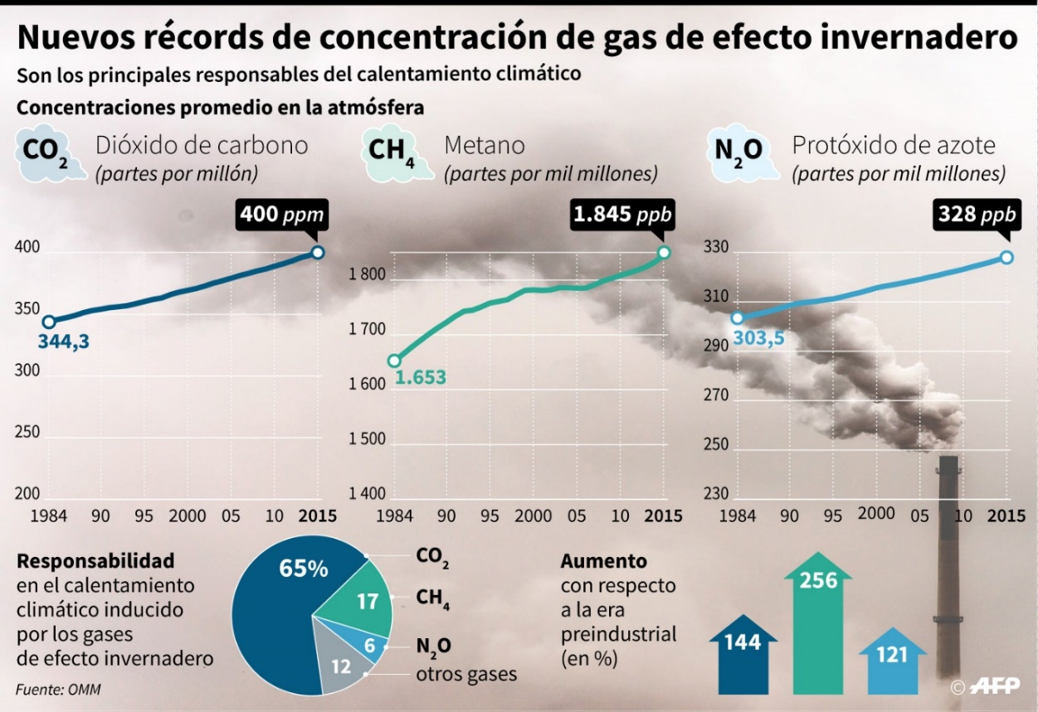

## **4.- CONTEXTO**

La Tabla Emisiones de Gases de Efecto Invernadero por Sector (tsdcc210), cuya fuente de los datos procede de Eurostat, la oficina de estadística de la Unión Europea (EEA).[1]

Las emisiones anuales de gases de efecto invernadero se estiman e informan en virtud de la Convención Marco de las Naciones Unidas sobre el Cambio Climático (CMNUCC), el Protocolo de Kyoto y la Decisión 525/2013 / CE.

Se incluye: dióxido de carbono (CO2), metano (CH4), óxido nitroso (N2O) y los llamados gases fluorados (hidrofluorocarbonos, perfluorocarbonos, trifluoruro de nitrógeno (NF3) y hexafluoruro de azufre (SF6). El indicador no incluye las emisiones y absorciones relacionadas con el uso de la tierra, el cambio de uso de la tierra y la silvicultura; ni tampoco incluye las emisiones del transporte marítimo internacional, ni de la aviación internacional.

Las emisiones se ponderan de acuerdo con el potencial de calentamiento global de cada gas. Para obtener emisiones en equivalentes de CO2 utilizando su potencial de calentamiento global, se utilizan los siguientes factores de ponderación: CH4 = 25 y N2O = 298, NF3 = 17200 y SF6 = 22800. Resultando emisiones de gases de efecto invernadero por sector en millones de toneladas equivalentes de CO2.

La Unión Europea informa anualmente su inventario de gases de efecto invernadero y dentro del área cubierta por sus Estados miembros. El inventario es totalmente coherente con los inventarios nacionales de gases de efecto invernadero compilados por los Estados miembros de la UE.

La Comisión Europea tiene la responsabilidad general: presentación oficial ante la CMNUCC en nombre de la UE antes del 15 de abril de cada año. Eurostat es responsable del enfoque de referencia del IPCC para las emisiones de CO2 procedentes de la combustión de la energía. Cada Estado miembro es responsable de la preparación de su propio inventario nacional de gases de efecto invernadero, que es la base del inventario de la Unión Europea.

**5.- CONTENIDO**

La Cobertura/ Tiempo, va desde el año 1990 hasta el 2015.

Los datos están desglosados por cada uno de los 28 paises de la UE.

Los agentes emisores de gases de efecto invernadero se categorizan en una serie de sectores fuente clave. Una categoría de fuente clave se define como una categoría de fuente de emisión que tiene una influencia significativa en el inventario de gases de efecto invernadero de un país en términos del nivel absoluto de emisiones, la tendencia de las emisiones o ambas.

Los diferentes gases de efecto invernadero se ponderan por su potencial de calentamiento global, y los resultados se expresan en equivalentes de CO2. En el dataset se expresan estos equivalentes en millones de toneladas.

**6.- AGRADECIMIENTOS**

Las principales instituciones involucradas en la compilación del inventario de gases de efecto invernadero de la UE son los Estados miembros de la UE, la Dirección General de Acción Climática (DG CLIMA), la Agencia Europea del Medio Ambiente (AEMA) y su Centro temático europeo sobre el aire y cambio climático (ETC / ACC), Eurostat y el Centro Común de Investigación (CCI). El Comité de cambio climático, formado por todos los Estados miembros de la UE, asiste a la Comisión Europea en sus tareas en virtud de la Decisión del Consejo nº 280/2004 / CE. Dentro del sistema de inventarios de la UE, el EEE y su CTC ACC son responsables de la compilación anual del inventario de la UE y de la implementación del Programa de QA / QC de la UE.

**7.- INSPIRACIÓN**

El objetivo de esta decisión es monitorear todas las emisiones antropogénicas de las emisiones de gases de efecto invernadero relacionadas con el Protocolo de Kioto en los Estados Miembros, y evaluar el progreso hacia el cumplimiento de los compromisos de reducción, ver si ha existido un cumplimiento de las obligaciones tendentes a la reducción, por parte de los sistemas nacionales y registros de la UE y sus Estados miembros.

¿Cuál es la contribución de las principales categorías de fuentes al total de emisiones de gases de efecto invernadero y cómo cambian con el tiempo? Las diferentes fuentes de emisión relacionadas con diferentes sectores de la economía, como la producción de energía, el transporte, la construcción o la agricultura, contribuyen en mayor o menor grado a las emisiones totales de gases de efecto invernadero.

Al monitorear las tendencias por sector, el indicador permite evaluar la efectividad de las medidas implementadas para reducir las emisiones de gases de efecto invernadero. Los indicadores contemplados y destacados por sectores, son los siguientes:

Se adjuntan dos ANEXOS:

1. ANEXO I (GraficoGreenHouseGas1): un gráfico que representa la Línea de Tendencia o Regresión, que corresponde a la evolución interanual de los indicadores de las emisiones de gases de efecto invernadero de la UE, sobre la totalidad de los sectores de la actividad económica.
2. ANEXO II (GraficoGreenHouseGas2): un gráfico que representa la variación interanual de los indicadores de la actividad económica, correspondientes a la totalidad de los sectores de la actividad anteriormente señalados. El procedimiento utilizado para el cálculo de los valores anuales por país ha sido transformar los datos anuales en proporciones diferenciales entre años consecutivos, para posibilitar la comparación entre países y a su vez poder crear el gráfico de líneas que se usa para mostrar tendencias en el tiempo cuando el orden es importante; ahora bien, para evitar que la acumulación de líneas interfiriera la interpretación por saturación, se optó en elegir cuatro países representativos dentro de la UE y la EU-28.

**8.- LICENCIA**

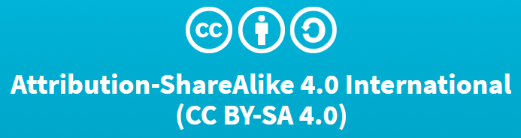

### Las **licencias**[***Creative Commons (CC)***](https://es.wikipedia.org/wiki/Creative_Commons)***,***  para jurisdicciones fuera de los Estados Unidos se hallan bajo la competencia de [*Creative Commons International*](https://es.wikipedia.org/w/index.php?title=Creative_Commons_International&action=edit&redlink=1)*.*

Las condiciones establecidas para la selección son:

|  |  |  |
| --- | --- | --- |
| [Attribution](https://commons.wikimedia.org/wiki/File:Cc-by_new.svg) | **Atribución**  (BY) | El beneficiario de la licencia tiene el derecho de copiar, distribuir, exhibir y representar la obra y hacer obras derivadas siempre y cuando reconozca y cite la obra de la forma especificada por el autor o el licenciante. |
| [Share-alike](https://commons.wikimedia.org/wiki/File:Cc-sa.svg) | **Compartir Igual** (SA) | El beneficiario de la licencia tiene el derecho de distribuir obras derivadas bajo una licencia idéntica a la licencia que regula la obra original. |

**9.- CÓDIGO**

Ha sido subido a GitHub y se encuentra en el siguiente enlace:

[*https://github.com/uranio255/tipologia_practica1/blob/master/webScraper.py*](https://github.com/uranio255/tipologia_practica1/blob/master/webScraper.py)

**10.- DATASET**

Los ficheros CSV (uno por cada fuente contaminante), están subidos a GitHub, y se encuentran en el siguiente enlace:

[*https://github.com/uranio255/tipologia_practica1/tree/master/ficherosCSV*](https://github.com/uranio255/tipologia_practica1/tree/master/ficherosCSV)

1. [*http://ec.europa.eu/eurostat/tgm/table.do?tab=table&plugin=1&language=en&pcode=tsdcc210*](http://ec.europa.eu/eurostat/tgm/table.do?tab=table&plugin=1&language=en&pcode=tsdcc210)